“MIO SIGNORE E MIO DIO”

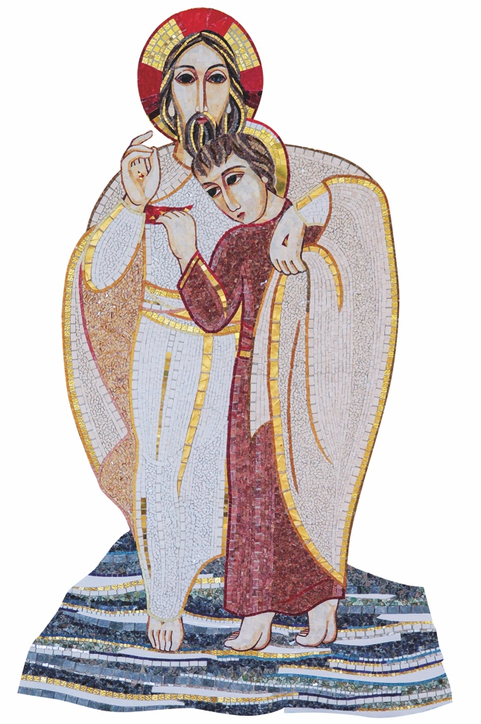

Celebrazione per il Tempo Pasquale

Primo Momento
IL DONO DELLA PACE

Voce “La sera di quel giorno, il primo della settimana, mentre erano chiuse le porte del luogo dove si trovavano i discepoli per timore dei Giudei, venne Gesù, stette in mezzo e disse loro: «Pace a voi!»”. (Gv 20,19)

Mentre si esegue un canto di acclamazione (possibilmente con un ritornello con l’alleluia), colui che presiede fa il suo ingresso e si pone al centro dell’aula liturgica e rivolgendosi all’assemblea dice

Cel. Nel nome del Padre e del Figlio
e dello Spirito Santo.
Tutti Amen.

E mentre rimane al centro dell’aula liturgica una voce recitante dice

Voce «Vi lascio la pace, vi do la mia pace. Non come la dà il mondo, io la do a voi. Non sia turbato il vostro cuore e non abbia timore». (Gv 14,27)

Quindi il celebrante continua dicendo

Cel. «Seguire Gesù nella fede è camminare con lui nella comunione della Chiesa. Non si può seguire Gesù da soli. Chi cede alla tentazione di andare “per conto suo” o di vivere la fede secondo la mentalità individualista, che predomina nella società, corre il rischio di non incontrare mai Gesù Cristo, o di finire seguendo un’immagine falsa di Lui».
(Benedetto XVI, Omelia alla celebrazione eucaristica conclusiva
della XXV Giornata Mondiale della Gioventù, Madrid, 21 agosto 2011)

Per questo, secondo l’ammonimento del Signore, scambiamoci un segno di accoglienza fraterna,
doniamoci la pace.

Mentre si esegue un canto tutti si donano la pace. Terminato lo scambio di pace, colui che presiede la celebrazione si reca
alla sede e prosegue il saluto

Cel. Il Dio della speranza,
che ci riempie di ogni gioia e pace nella fede
per la potenza dello Spirito Santo,
sia con tutti voi.
Tutti E con il tuo spirito.

Cel. Signore Gesù, tu sei risorto da morte
ma i tuoi discepoli sono rimasti dubbiosi:
concedici la beatitudine di chi crede in te
senza aver visto.
Tutti Resta con noi Signore. Alleluja!

Cel. Dio nostro Padre tu hai glorificato tuo Figlio Gesù
in mezzo ai suoi discepoli
che attendevano nella preghiera comune
lo Spirito da lui promesso.
Ancora oggi, dona unità e perseveranza
a quelli che vegliano e pregano nella tua Chiesa
in attesa di una nuova Pentecoste per tutti gli uomini.
Sii benedetto ora e nei secoli dei secoli.
Tutti Amen.

Tutti siedono

Secondo Momento
IL DONO DELLO SPIRITO

Voce Detto questo, mostrò loro le mani e il costato. E i discepoli gioirono al vedere il Signore. Gesù disse loro di nuovo: «Pace a voi! Come il Padre ha mandato me, anch'io mando voi». Dopo aver detto questo, alitò su di loro e disse: «Ricevete lo Spirito Santo; a chi rimetterete i peccati saranno rimessi e a chi non li rimetterete, resteranno non rimessi». (Gv 20,20-23)

Canto di invocazione allo Spirito Santo (scelto tra quelli del repertorio della comunità)
Terminato il canto tutti si mettono in piedi

Cel. Tu mandi il tuo Spirito, Signore. Alleluia.
Tutti E rinnovi la faccia della terra. Alleluia.

Cel. Gesù alito sui suoi discepoli e disse:
Ricevete lo Spirito Santo. Alleluia.
Tutti Amen, amen. Alleluia.

Solista Tu sei lo Spirito alitato sul volto di Adamo:
per te l’uomo diventa essere vivente.
Tutti Amen, amen. Alleluia.

Solista Tu sei lo Spirito nuovo infuso in noi:
per te il cuore di pietra è sostituito dal cuore di carne.
Tutti Amen, amen. Alleluia.

Solista Tu sei lo Spirito di grazia e di consolazione.
Per te volgiamo lo sguardo a colui che è trafitto.
Tutti Amen, amen. Alleluia.

Solista Tu sei lo Spirito alitato dal Risorto:
per te sono rimessi i nostri peccati.
Tutti Amen, amen. Alleluia.

Solista Tu sei lo Spirito disceso a Pentecoste:
per te il Vangelo è compreso ed annunciato alle genti.
Tutti Amen, amen. Alleluia.

Solista Tu sei lo Spirito che desta la nostra preghiera:
per te ci conserviamo nella carità di Dio.
Tutti Amen, amen. Alleluia.

Cel. O Padre, Dio della vita
tu hai creato ogni cosa
nella potenza del tuo Spirito Santo.
Il soffio vitale del Tuo Figlio
ha colmato di benedizione i discepoli:
ricolma di grazia la tua Chiesa
affinché gli uomini scoprano in essa
il germe della nuova creazione
per Gesù Cristo nostro Signore.
Tutti Amen.

Terzo Momento
IL DONO DELLA FEDE

Canto al Vangelo
Tutti restano in piedi mentre si canta l’Alleluja. I ministranti con candele e incenso, o in loro mancanza altri membri della comunità, in processione accompagnano l’Evangelario. Il celebrante si porta la centro dell’aula liturgica da dove proclama il Vangelo.

Cel. Dal Vangelo secondo Giovanni (Gv 20,24-31)
Tommaso, uno dei Dodici, chiamato Dìdimo, non era con loro quando venne Gesù. Gli dissero allora gli altri discepoli: «Abbiamo visto il Signore!». Ma egli disse loro: «Se non vedo nelle sue mani il segno dei chiodi e non metto il dito nel posto dei chiodi e non metto la mia mano nel suo costato, non crederò». Otto giorni dopo i discepoli erano di nuovo in casa e c'era con loro anche Tommaso. Venne Gesù, a porte chiuse, si fermò in mezzo a loro e disse: «Pace a voi!». Poi disse a Tommaso: «Metti qua il tuo dito e guarda le mie mani; stendi la tua mano, e mettila nel mio costato; e non essere più incredulo ma credente!». Rispose Tommaso: «Mio Signore e mio Dio!». Gesù gli disse: «Perché mi hai veduto, hai creduto: beati quelli che pur non avendo visto crederanno!». Molti altri segni fece Gesù in presenza dei suoi discepoli, ma non sono stati scritti in questo libro. Questi sono stati scritti, perché crediate che Gesù è il Cristo, il Figlio di Dio e perché, credendo, abbiate la vita nel suo nome.
Parola del Signore.

Terminata la proclamazione del Vangelo, il celebrante torna alla sede, tutti restano in piedi e dicono

Tutti O santo apostolo Tommaso,
tu nei giorni della passione del tuo Maestro,
hai sperimentato l’apprensione
di dover morire come Gesù,
lo smarrimento di non conoscere la Via,
e l’oscurità del dubbio nei giorni della Pasqua.
Folgorato dall’incontro con il Signore Risorto,
nella commozione della fede ritrovata,
in un impeto di tenero amore hai esclamato
la più alta delle professioni di Fede:
“Mio Signore e mio Dio!”.
Lo Spirito Santo, nel giorno di Pentecoste,
ti ha trasformato
in coraggioso missionario del Vangelo,
instancabile pellegrino del mondo,
fino agli estremi confini della terra.
Proteggi la Chiesa e fa’ che vada per strada
ad annunziare con passione e franchezza,
che Cristo è l’unico Salvatore degli uomini,
ieri, oggi e sempre. Amen.

Pensiero di riflessione del celebrante

Al termine tutti si mettono in piedi per la Professione di Fede

Professione di fede

Cel. Fratelli e sorelle carissimi, mentre celebriamo in questo tempo di grazia il mistero pasquale di Cristo e per mezzo del battesimo siamo stati sepolti insieme con lui nella morte, per risorgere con lui a vita nuova; memori della professione di fede dell’apostolo Tommaso: «Mio Signore e mio Dio!», rinnoviamo le promesse del nostro Battesimo, con le quali un giorno abbiamo rinunziato a satana e alle sue opere e ci siamo impegnati a servire fedelmente Dio nella santa Chiesa cattolica.

Cel. Rinunziate a satana?
Tutti Rinunzio.

Cel. E a tutte le sue opere?
Tutti Rinunzio.

Cel. E a tutte le sue seduzioni?
Tutti Rinunzio.

Cel. Credete in Dio, Padre onnipotente,
creatore del cielo e della terra?
Tutti Credo

Cel. Credete in Gesù Cristo,
suo unico Figlio, nostro Signore,
che nacque da Maria Vergine,
morì e fu sepolto,
è risuscitato dai morti e siede alla destra del Padre?
Tutti Credo.

Cel. Credete nello Spirito Santo,
la santa Chiesa cattolica,
la comunione dei santi,
la remissione dei peccati,
la risurrezione della carne e la vita eterna?
Tutti Credo.

Il celebrante conclude

Cel. Dio onnipotente,
Padre del nostro Signore Gesù Cristo,
che ci ha liberati dal peccato
e ci ha fatto rinascere dall'acqua e dallo Spirito Santo,
ci custodisca con la sua grazia
in Cristo Gesù nostro Signore, per la vita eterna.
Tutti Amen.

Il celebrante stendendo le mani sull’assemblea pronuncia l’Orazione di benedizione

Orazione trinitaria

Cel. O Padre, onnipotente e misericordioso,
che nell’apostolo Tommaso hai voluto offrirci
un esempio di perseveranza nella ricerca della verità,
Tutti donaci di imitarlo con semplicità di cuore
e fa che ogni giorno della nostra vita
veniamo incontro a Te, unico e sommo bene,
perché Tu sei l’Amore che perdona e salva.

Cel. O Gesù, Figlio di Dio e nostro dolce Maestro,
che hai chiamato San Tommaso
a seguirti come tuo discepolo e apostolo,
Tutti donaci la passione per il Regno di Dio
e la gioia di servirti con cuore generoso
per godere fin d’ora della tua amicizia,
Tu che sei la Via, la Verità e la Vita.

Cel. O Spirito Santo, che sei Signore e dai la vita,
che con la tua potenza hai liberato Tommaso
dalla morsa del dubbio e dell’egoismo,
Tutti donaci di essere sempre docili alle tue ispirazioni
perché impariamo a non temere la morte
ma a donare la vita per amore di Dio e dei fratelli
nella trepidante attesa della Patria celeste.
Amen.

Benedizione finale

Canto

© Ufficio Liturgico Diocesano

